Муниципальное дошкольное образовательное учреждение
«Детский сад №122 комбинированного вида»

Конспект итогового интегрированного занятия в подготовительной к школе группе № 3
«Путешествие в сказочный лес»

Выполнила: воспитатель
Медведева А. С.

Саранск, 2022

Цель: закрепление и повторение пройденного материала, полученного на занятиях в течение года
Задачи:
Образовательные: закрепить знания о цифрах от 1 до 20; о временах года и частях суток; умение ориентироваться на листе бумаги; решение задач, примеров.
Развивающие: развивать у детей интерес к самостоятельному решению познавательных и творческих задач, логическое мышление, любознательность, бережное отношение к окружающей среде.
Воспитательные: воспитывать в детях желание помочь в беде, воспитывать умение добиваться поставленных целей, самостоятельность, воспитывать умение работать в группе, активность, развивать творчество.

Виды деятельности: познавательно- исследовательская, двигательная, игровая, продуктивная, коммуникативная.
Оборудование: шишка, письмо, аудиозапись волшебной музыки, карточки с примерами, карточки с двузначными числами, макет дерева без листьев, набор для аппликации, листиков, украшение для листьев, простые карандаши, листы бумаги в клетку на каждого ребенка, су-джок, корзинка, угощение для детей(яблоки).
Ход занятия
Воспитатель: Ребята, посмотрите, как много гостей пришло посмотреть, как мы занимаемся. Давайте поздороваемся с ними и подарим хорошее настроение (дети с ладошки сдувают хорошее настроение гостям)
Воспитатель: Когда я сегодня пришла в детский сад и увидела вот эту шишку. Посмотрите эта шишка необычная, тут от кого-то письмо. Хотите его прочитать? (воспитатель открывает письмо)
Здравствуйте, ребята!
Сорока рассказала нам, что вы скоро идёте в школу, что вы веселые, сообразительные и смелые ребята, умеете хорошо считать, сравнивать и решать задачи, поэтому мы обращаемся к вам с просьбой: помогите расколдовать наше любимое дерево, но для этого нужно выполнить задания! Жители сказочного леса.
Воспитатель: Ну что ребята поможем жителям сказочного леса? (ответы детей) Чтобы очутиться в сказочном лесу нужно закрыть глаза и произнести волшебные слова.(включить волшебную музыку) Крибле-крабле-бумс.
Воспитатель: Посмотрите ребята, вот мы и в лесу. Посмотрите как здесь красиво. А вот и то самое дерево, которое нужно расколдовать. Скажите, какое оно? ( грустное, одинокое) Поможем дереву? (да)
Приступаем к первому заданию, оно называется «Не зевай, быстро на вопросы отвечай!»
1. Какое время года сейчас? (весна)
2. Назовите времена года? (зима, весна, лето, осень)
3. Сколько месяцев в году? (12) Назовите их, начиная с декабря.
4. Сколько всего дней в неделе? (7) Назовите их.
3. Какой сегодня день недели? (среда)
4. Какой день идёт перед средой? (вторник), а после среды? (четверг)
5. Если стол выше стула, то стол…(ниже стола)
6. Если медведь тяжелее зайца, то заяц…(лечге медведя)
7. Если лиейка длинее карандаша, то карандаш… (короче линейки)
9. Какие части суток вы знаете? (утро, день, вечер, ночь)
Воспитатель: Молодцы, ребята, с первым заданием вы справились, переходим ко второму заданию. Присаживайтесь за столы.
Воспитатель: У вас на столах лежат карточки, вам нужно решить примеры и разложить грибы по корзинкам при помощи стрелок. Ребята, поможем ёжику? (да) (Дети индивидуально выполняют работу) Молодцы, с заданием справились.
Воспитатель: Переходим к третьему заданию. Лесные жители хотят проверить какие вы внимательные. У вас на столах лежит лист бумаги, положите его перед собой, возьмите геометрические фигуры и слушайте внимательно:
- в правом верхнем углу положите треугольник;
- в левом нижнем углу положите прямоугольник;
- в правом нижнем углу положите круг;
- в левом верхнем углу положите квадрат;
- посчитайте сколько фигур у вас получилось? (4)
А как сделать пять? (нужно добавить еще одну фигуру)
Добавьте в середину овал. Посмотрите на доску и проверьте себя, проверьте у соседа, правильно ли он сделал.
Молодцы с этим заданием справились, за это вы получаете набор листиков.
Воспитатель: А теперь давайте отдохнём, выходите ко мне.
Физкультминутка «Прогулка по лесу»
Мы идём все лесок, будь внимателен дружок. (Ходьба).
Впереди – ручеёк, перейти – вот мосток. (Ходьба на носочках).
Мы попрыгаем немножко по извилистой дорожке. (Прыжки).
Как услышим в небе гром – спрячемся мы под кустом. (Приседания).
Будем медленно идти – дождь настигнет нас в пути. (Лёгкий бег).
Мы пришли с тобой, дружок, во дремучий во лесок. (Ходьба).
Воспитатель: Ну что отдохнули? Присаживаемся за столы.
Переходим к следующему заданию. Слушайте внимательно.
1. У какой фигуры нет ни начала, ни конца? (у круга)
2. Какая фигура имеет три угла? (треугольник)
3. Сколько ушей у двух кошек? (4)
4. Сколько солнышек на небе? (1)
5. Сколько пальцев на одной руке? (5)
6. Сколько яблок на берёзе? (0)
7. Сколько солнышек на небе ночью? (0)
8. Сколько в неделе выходных дней? (2)
Теперь нам нужно решить задачку. Напомните мне, что есть в задаче? (условие, вопрос, решение, ответ)
Под ёлочкой росло 10 грибов. Прошёл дождь и выросло еще 3 гриба. Сколько всего грибов стало расти под ёлочкой? (13)
- Где здесь условие задачи? - Вопрос? -Решение? Ответ?
(Один ребёнок выходит к доске и записывает решение)
Воспитатель: Нам осталось выполнить последнее задание, самое сложное. Готовы? Мы будем писать графический диктант.
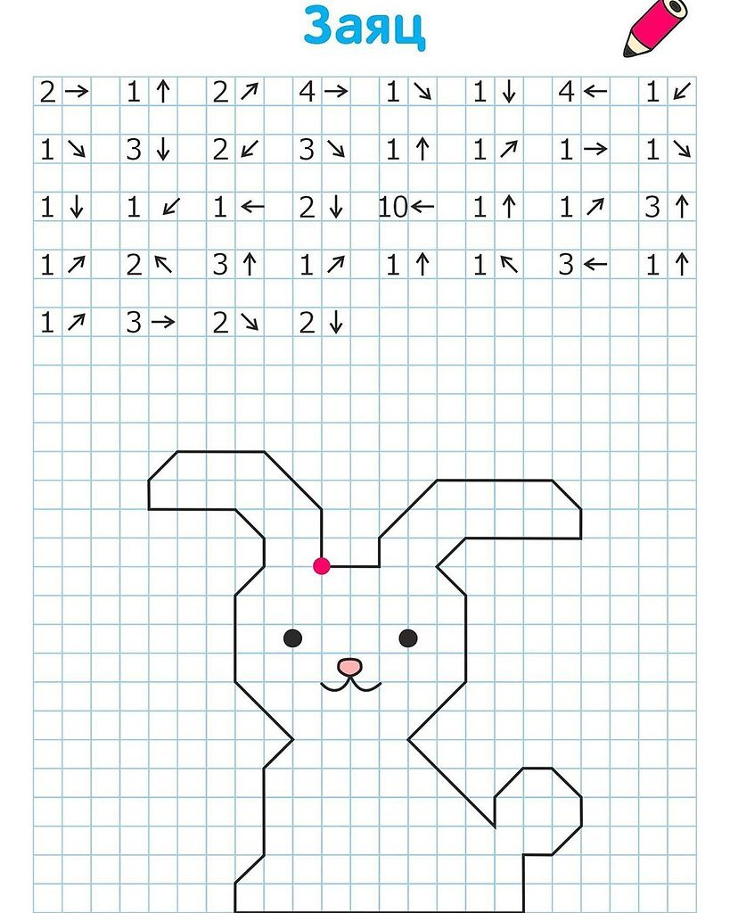
(Дети индивидуально выполняют задание)
Воспитатель: Что у вас получилось? Если у кого-то не получилось, не переживайте, в следующий раз обязательно получится. За это задание вы получаете набор аппликации: клей, кисточки, салфетки.
Воспитатель: Дети, мы с вами получили много подарков, а как вы думаете , они помогут нам развеселить наше дерево? (ответы детей)
Воспитатель предлагает детям приклеить на дерево листики, бабочек.
Но для начала подготовим наши пальчики, выполним пальчиковую гимнастику «Ёжик»
Ёжик, ёжик, хитрый ёж, на клубочек ты похож.
(дети катают Су Джок между ладонями)
На спине иголки (массажные движения большого пальца)
очень-очень колкие. (массажные движения указательного пальца)
Хоть и ростом ёжик мал, (массажные движения среднего пальца)
нам колючки показал, (массажные движения безымянного пальца)
А колючки тоже (массажные движения мизинца)
на ежа похожи (дети катают Су Джок между ладонями).
А теперь приступаем к работе
(Под спокойную музыку дети выполняют работу)

Воспитатель: Молодцы! Вы справились с заданиями. И посмотрите на дерево, вот это чудо! Благодаря Вам ребята у дерева появились листья. Друзья. Какое оно красивое. Вам понравилось расколдовывать дерево украшать его листочками и выполнять задания? (ответы детей)
Воспитатель: Какие задания больше понравились? (ответы детей).
Воспитатель: А мне понравилось, что вы старались, и были очень активны.
И лесные жители прислали вам угощения. (дети получают сюрприз).
А теперь ребята пора нам возвращаться в ваш детский сад.
Воспитатель: Крибле-крабле-бумс. Под музыку дети возвращаются в детский сад.

